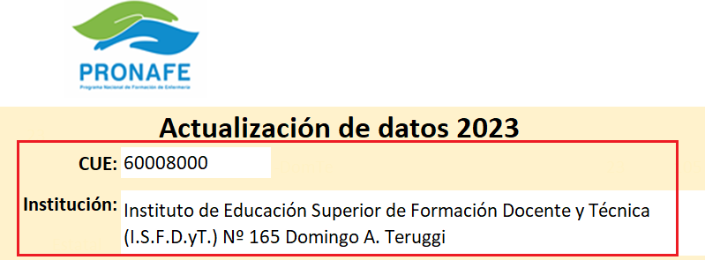
Ingresa por única vez: CUE y nombre del Instituto. (Identifica Institutos privados)
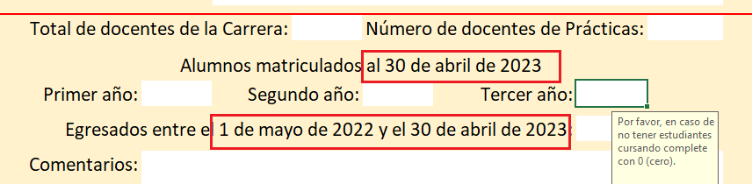
Carga las fechas respectivas (Hay fecha tope de la presentación de los datos)
INSTITUTOS
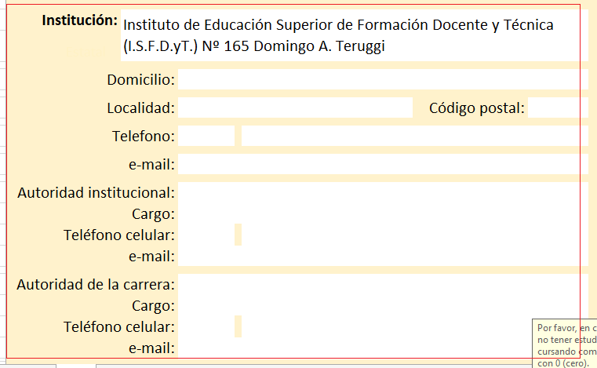
Datos ingresados por única vez, los mismos pueden ser editados y modificados
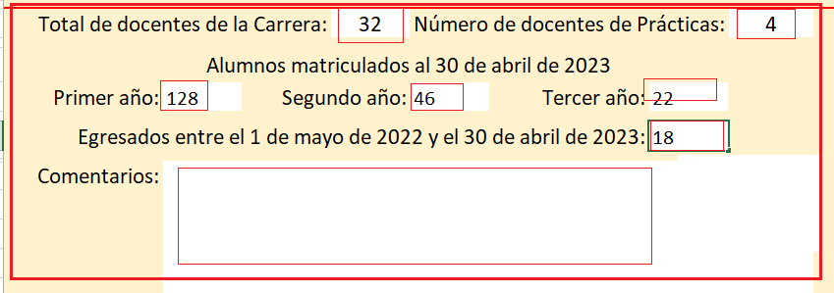Los datos ingresados, pueden ser modificados, antes de ser enviados
Dirección de Institutos Superiores
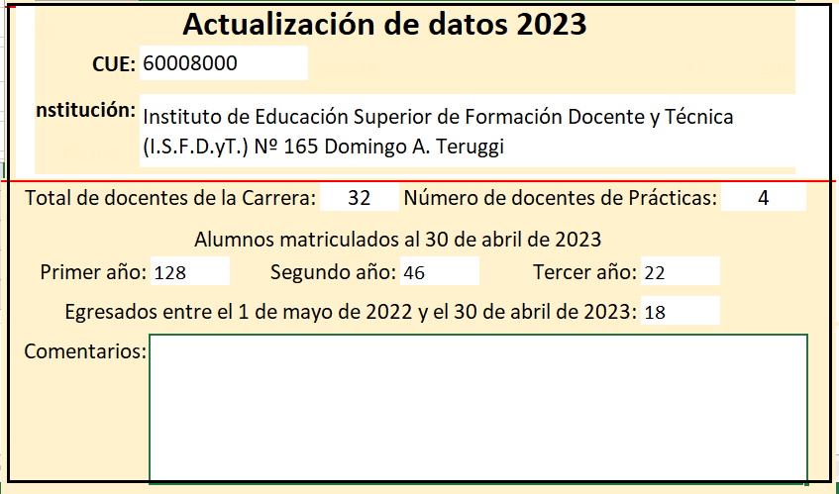
La Dirección aprueba o rechaza (da lugar a corregir los datos por el Instituto)

Recepción de los informes
Cuál es el procedimiento que realiza antes de enviarlos al INET.
Baja los informes a una planilla EXCEL? enviar modelo.
Que envía a INET ¿???????

